# Handleiding Scannen met BidScan

## Voorbereiding

De snelkoppeling BidScan in locatie L:\PBC\Beeldbank\99_Opvolging_scans\99_Applicaties\ moet gekopieerd worden naar het Bureaublad. Vraag hiervoor hulp aan Pieter.

## Termen

nummer Nummer van het bidprentje zonder toevoegingen (bv. a):  
 **18256**a

bestandsnaam zonder extensie Nummer van het bidprentje met toevoegingen:  
 **18256a**

## Scannen

Dubbelklikken op het “BidScan”-icoontje. Een CommandPrompt-venster zal openen. Dit is de scanapplicatie. De applicatie is interactief en vraagt naar alle informatie die ze niet zelf kan afleiden. Antwoorden op de vraag gaat als volgt: antwoord + ENTER. Bij iedere vraag is ook aangegeven wat gebeurt als je gewoon op ENTER duwt. Deze actie is normaal de meest gebruikelijke.

Opgelet! Als de bidprentjes groter zijn dan een normaal bidprentje en na controle niet binnen het scangebied vallen moet je die (en enkel die nummers) handmatig scannen. Het is niet mogelijk om het scangebied te wijzigen.

### Nummer

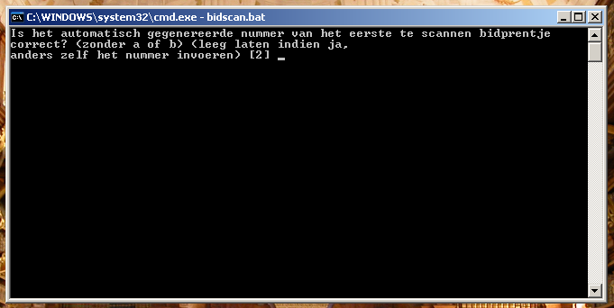

Het nummer van de bidprentjes wordt automatisch gegenereerd op basis van het nummer van het bidprentje die het laatst gescand werd door jou (gebruiker x) op deze computer (computer y). Als je dus een nieuwe computer gebruikt (of een andere gebruiker bent dan de vorige), dan wordt de teller op “0” geplaatst en krijgt het nieuw te scannen bidprentje nummer “1”.

Als het nummer fout is, moet het juiste startnummer (i.e. het nummer van de eerste postkaart) worden ingegeven. Geef het nummer in en druk op ENTER.

### Achterkant

De software gaat ervan uit dat ieder bidprentje een voor & achterkant heeft. Hij zal dus telkens per nummer zowel een a-kant als een b-kant scannen. Als het bidprentje geen achterkant heeft moet je de bestandsnaam corrigeren via correcties.

Opgelet! Meerdere in te scannen achterzijdes worden niet ondersteund. Bij een bidprentje met meerdere achterkanten moet je eerst de voorkant en achterkant scannen op de normale manier. Voor de volgende achterkanten moet je dan het nummer aanpassen (zie onder) en achteraf een C, D, enz. achter plakken.

### Correctie

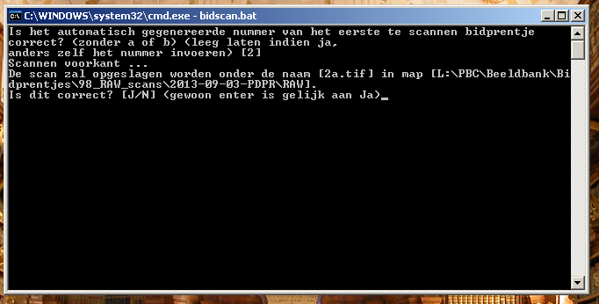

De software vraagt of de door hem gegeneerde bestandsnaam correct is. De naam staat tussen [ & ]. De opslaglocatie (“in map []”) kan niet gewijzigd worden. Als de naam correct is druk je gewoon op ENTER. Anders geef je N in gevolgd door ENTER.

#### Correctie invoeren

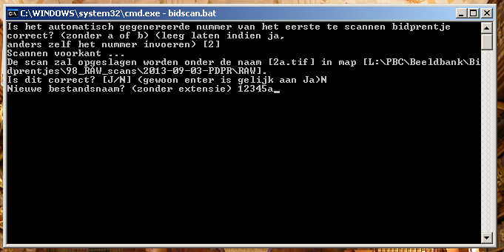

Geef die nieuwe (correcte) bestandsnaam in zonder de extensie (**12852a**.tif).

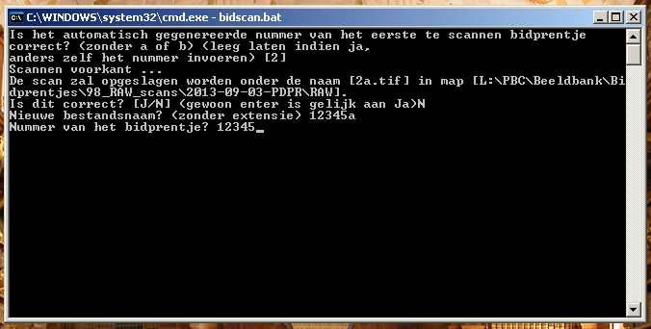

Geef dan het nummer van het prentje in. (**12852**a.tif)

### Scannen & bijsnijden

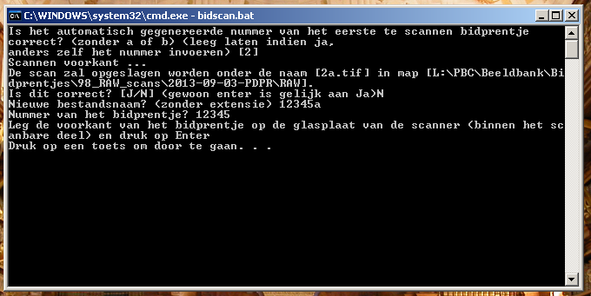

De software vraagt om de voor of achterkant van het bidprentje op de glasplaat van de scanner te leggen binnen het scanbare gedeelte. Alle bidprentjes moeten met één van de bovenhoeken in een bovenhoek van de scanner worden geplaatst en moeten rechtop staan (“portret”). Hierdoor zal de applicatie dan automatisch kunnen bijsnijden. De exacte positie hangt af van iedere scanner. Op beide scanners staan pijltjes of andere aanduiding die aangeven in welke hoek je één van beide bovenhoeken van het bidprentje moet leggen.

Als je dat gedaan hebt moet je op ENTER drukken en dan zal de scan en het bijsnijden automatisch gebeuren. Het is mogelijk dat er een ander scherm verschijnt (van de scansoftware) (enkel in de leeszaal). Daarbij volstaat het om op “SCANNEN” te klikken, verder moet er niets gebeuren (het is niet meer nodig om kaders te trekken, instellingen te veranderen of bij te snijden).

Positie van het bidprentje op de scanner in de werkruimte.

### Nieuwe afbeelding

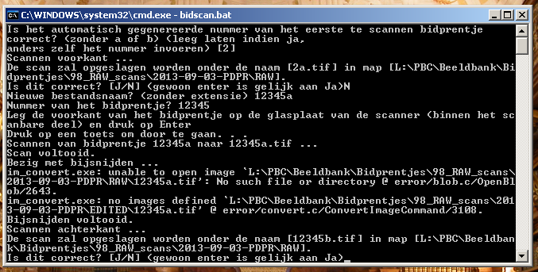

Als je eerst een voorkant hebt gescand zal de software automatisch beginnen met het scannen van de achterkant, met het juiste nummer.

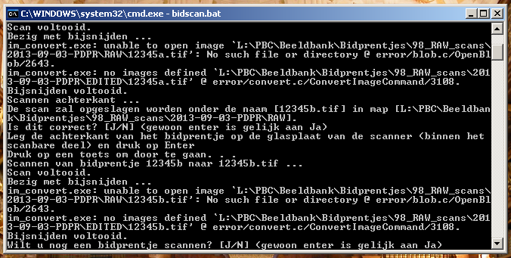

Als je nog een nieuwe afbeelding wil scannen moet je op ENTER drukken. Anders moet je N ingeven en op ENTER drukken. Als je een nieuwe afbeelding scant dan zal de software opnieuw beginnen bij de stap “Achterkant”.

### Afsluiten

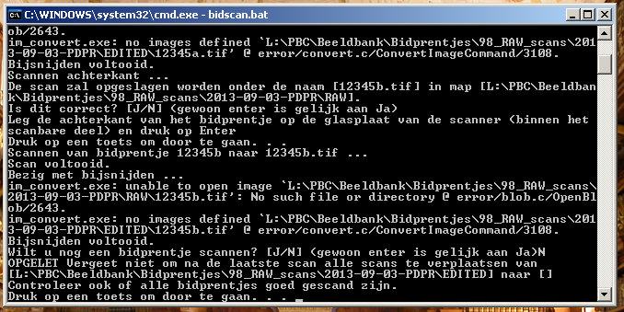

Als je geen nieuwe afbeelding meer wil scannen moet je nog “afsluiten”. Voor je dat doet moet je eerst op ENTER drukken. Dit bestaat uit twee stappen:

1. Controle of de gescande bidprentjes wel allemaal goed gescand zijn (dit kan steekproefmatig). De scans staan in de map EDITED onder

JJJJ-MM-DD-%gebruikersnaam%

Waarbij JJJJ-MM-DD de datum van vandaag is (bv. 2013-09-03) en %gebruikersnaam% jouw loginnaam (bv. PDPR). Die map staat op de volgende locatie:

L:\PBC\Beeldbank\Bidprentjes\98_RAW_scans

De software geeft aan waar de map te vinden is (tussen [ & ]).

Verwijder daarna de map RAW in:

L:\PBC\Beeldbank\Bidprentjes\98_RAW_scans\ JJJJ-MM-DD-%gebruikersnaam%

Opgelet! Het verwijderen van de RAW-map mag pas gebeuren nadat de prentjes werden gecontroleerd, maar is wel noodzakelijk om voldoende schijfruimte over te houden.

1. Verplaats de ingescande bidprentjes van de map uit 1. naar de dagmap (die je zelf nog moet aanmaken) van de vorm:

JJJJ-MM-DD

op locatie:

K:\Cultuur\»mediatheek\PB_Tolhuis\SCANS

Je kan de verplaatsing uitvoeren door te knippen en te plakken. Selecteer daarvoor alle scans in de map uit 1. en klik rechts op één van de geselecteerde items. Kies uit het menu dat verschijnt “knippen”. Ga dan naar de map op de K:-schijf (zie boven) en klik opnieuw rechts, maar kies nu “plakken”.

Opgelet! Kies altijd voor knippen en plakken of verplaats, niet voor kopiëren. Anders zal de L:-schijf veel te snel volraken.